INPUT

Twee scenario’s en een referentie situatie. Onderstaande paden zijn afkomstig van de NHI server.

scenario | Plaats van de bestanden op de NHI server
huidig | r:\runs\model_v2.1\zwv\NHI_19661967_huidig_f2\
G-GE | r:\runs\model_v2.1\zwv\NHI_19661967_g_ge_f2\
G-RC | r:\runs\model_v2.1\zwv\NHI_19661967_g_rc_f2\
WP-GE | r:\runs\model_v2.1\zwv\NHI_19661967_wp_ge_f2\
WP-RC | r:\runs\model_v2.1\zwv\NHI_19661967_wp_rc_f2\

Binnen de hierboven genoemde scenario’s worden verschillende typen landgebruik gehanteerd. Dit betekent voor het rekenen met Demnat een verschil in correctiefactor per ecotoopgroep (binnen Demnat het bestand ccfg, ofwel het grondgebruik per ecotoopgroep).

Er wordt gebruik gemaakt van de LGN klassen indeling van LGN5. In bijlage 1 is deze kaart opgenomen. Het bestand met correctiefactoren (eigenlijk dempingsfactoren) wordt aangemaakt met behulp van LGN5 en hiervan afgeleidde kaarten (uit de NHI Scenario’s), Zie bijlage 3.
In de directory LGN staan de output bestanden CCFG_GE.D31

De eerste resultaten met de demnat.out bestanden zoals uit bovenstaande directories overgenomen laten vreemde waarden zien die niet kloppen met het verwachtte beeld. Met mkdosfig binnen de Demnat schil is het mogelijk om het ingangsmateriaal te visualiseren. Ofwel kaartjes van het verschil in waterpeil, gvg etc. deze komen niet overeen met de kaartjes die gemaakt kunnen worden met de invoer gegevens (dwz kwelflux, gvg).
De software mkdemnatout en modem ((uit modem_fortran_vs_c-code.doc; bron bestanden staan allemaal P:\Gebruiksmodellen\Demnat\2010\modem welke in 2008 zijn aangemaakt) zijn gemaakt op basis van deze bestanden. Het blijkt echter dat het bestand demnat.out anders in elkaar zit dan de scenario bestanden zoals gebruikt voor het aanmaken en testen van de software. Dit uit zich in waarden als -01028 waarmee wordt aangegeven dat het hier een gedifferentieerd peil betreft. De gegevens van deze gebieden bevinden zich in een ander uitvoer bestand. Er wordt een verwerkingstool gemaakt waarmee de gegevens in demnat.out voor een aantal lsw’s zal worden geaggregeerd tot op LSW niveau.
In samenwerking met Joost Delsman hier de opzet van die tool.
Benodigde gegevens
WEIRAREA.DIK (INVOER): Geeft de koppeling tussen het lsw en de weirareas die daarbij horen
WAVALUE.OUT (UITVOER): Geeft een peil (en peilverloop, maar negeer dat maar) per tijdstap per weirarea

Dit geldt alleen voor lsw's met code v (en w, maar die zijn er niet meer in nhi 2.1).

middel de waarden voor de verschillende weirareas per lsw per tijdstap, en middel over de tijdstappen. dat geeft je een gemiddelde waarde per lsw (niet wegen per oppervlakte oid, daar word je niet vrolijk van, hebben we de data ook niet voor). da's de waarde die je nodig hebt. die kun je dan mergen met de demnat.out. een vervelende bijkomstigheid: als het lsw droogvalt, is het peil ook in de weirarea.out -9999 oid. daar moet je rekening mee houden. lijkt me zelf het handigst om een meter af te trekken van het gecumuleerde peil tot dan toe oid.

WEIRAREA
Tabel 5.50 Attributen in weirarea
vanaf kolom | type | breedte | attribuut
1 | d | 6 | weir_area_code
8 | d | 4 | local_surface_water_code uit lsw_in
Recordlengte: 11

WEIRAREAVALUE_IN
Tabel 5.51 Attributen in weirareavalue_in
vanaf kolom | type | breedte | attribuut
1 | d | 6 | weir_area_code uit weirarea_in
8 | f | 15 | time_start (JJJJMMDD.HHMMSS)
24 | f | 15 | time_end (JJJJMMDD.HHMMSS)
40 | f | 6 | level, t.o.v. NAP [m], peil bij stuw
47 | E | 12 | level_slope [-], verhang van het wateroppervlak achter stuw
Recordlengte: 58

Bijlage 1.

LGN 5 klassen indeling
Bijlage 2.

LGN5 kaart
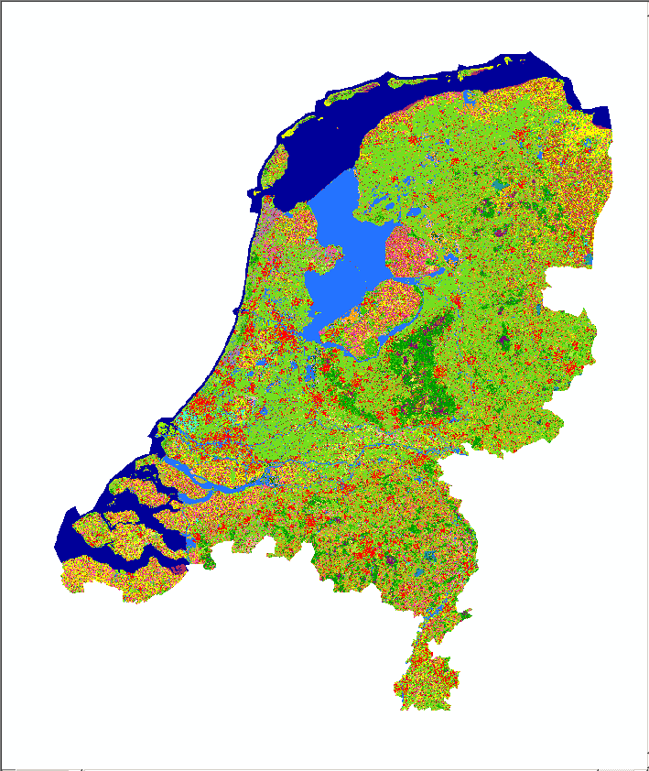
Bijlage 3
Input:
- lgn5_rc_250.asc (van NHI server P:\NHI-Projectleden\Ab\Zoetwaterverkenning_ZWV)
- lgn5_ge_250.asc (van NHI server P:\NHI-Projectleden\Ab\Zoetwaterverkenning_ZWV)

Kaarten zien er als volgt uit: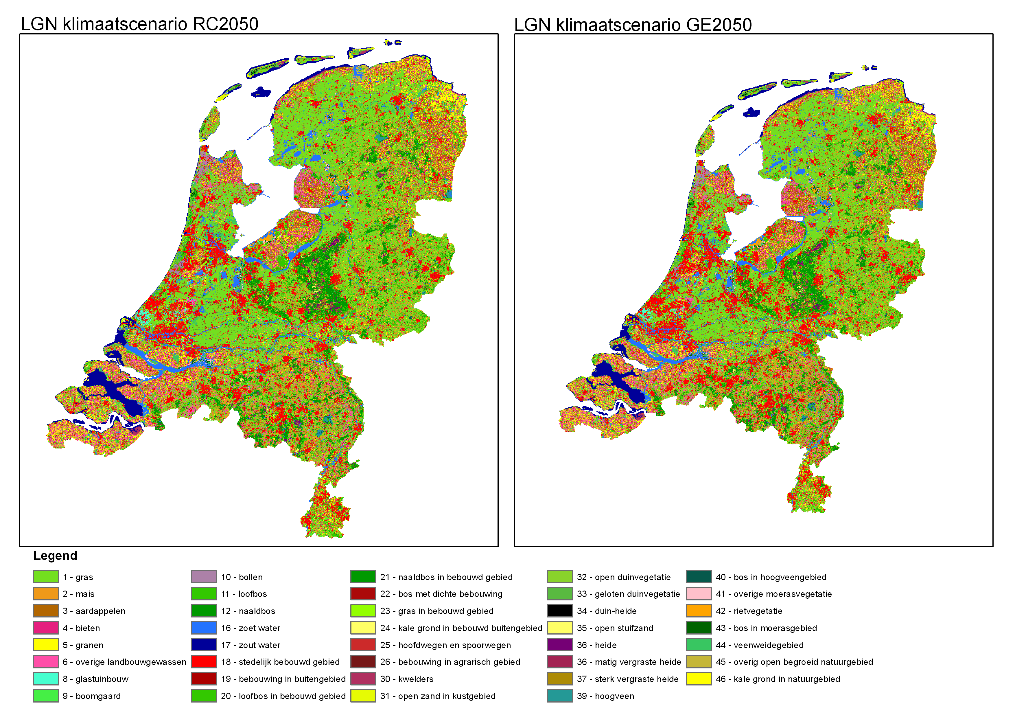

Wat meer stedelijk gebied in het GE2050 scenario.

De lgn-kaarten zijn omgezet naar “natuur of niet” kaarten. Deze zien er als volgt uit. Dit is gedaan met een remaptable welke er als volgt uitziet.
0 10 : 0
11 12 : 1
16 26 : 0
30 46 : 1
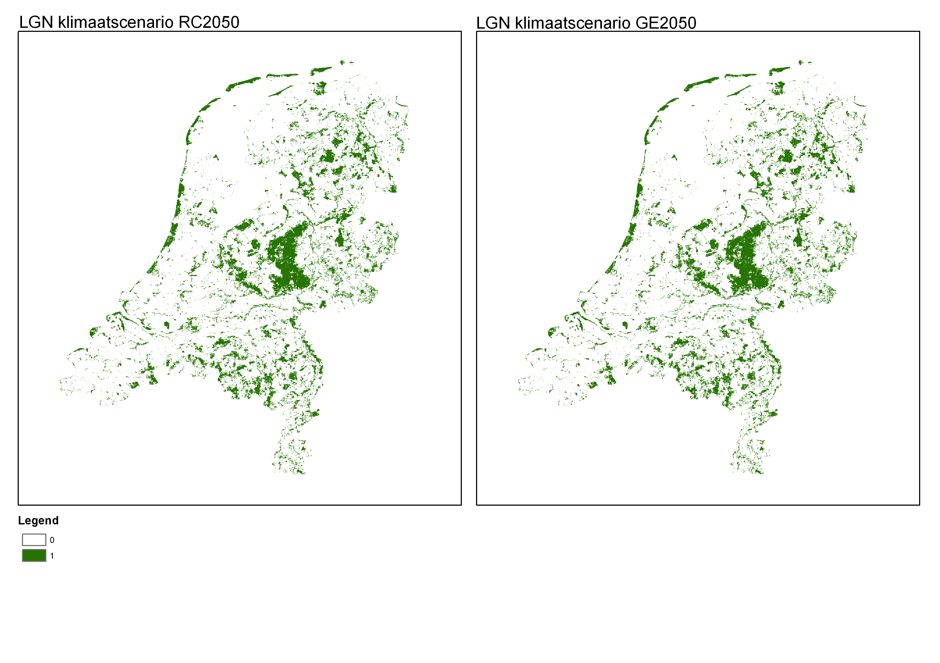
De hierboven opgenomen bestanden zijn toegekend aan kilometerhokken. Indien een cel natuur voorkomt, dan krijgt het kilometerhok de aanduiding 1, ofwel geen remming voor landgebruik.
De tabel met de kmhokken is omgezet naar een tekstbestand waarmee vervolgens de invoerbestanden CCFG_RC.D31 en CCFG_GE.D31 zijn aangemaakt. Dit is gedaan met het fortran programmaatje CreateCCFG.EXE. Zie code in de appendix.
Appendix Code CreateCCFG

PROGRAM CREATECCFG
IMPLICIT NONE

CHARACTER(LEN=256) :: FNIN,FNCCFG,FNCCFG2
INTEGER :: IOS,KM
REAL :: CCFG,CCFG2

FNIN = 'D:\Projecten\nhi\Demnat\lgn\lgn_rc_ge.txt'
FNCCFG = 'D:\Projecten\nhi\Demnat\lgn\CCFG_GE.D31'
FNCCFG2 = 'D:\Projecten\nhi\Demnat\lgn\CCFG_RC.D31'

OPEN(10,FILE=FNIN,ACTION='READ')
OPEN(11,FILE=FNCCFG,ACTION='WRITE')
OPEN(12,FILE=FNCCFG2,ACTION='WRITE')

CALL WRITE_HDR(11)
CALL WRITE_HDR(12)
read(10,*) !header
ios=0
DO WHILE(IOS.eq.0)
READ(10,*,iostat=ios) KM,CCFG,CCFG2
WRITE(11,'(i8, 18f5.2)') KM,CCFG,CCFG,CCFG,CCFG,CCFG,CCFG,CCFG,CCFG,CCFG,CCFG,CCFG,CCFG,CCFG,CCFG,CCFG,CCFG,CCFG,CCFG
WRITE(12,'(i8, 18f5.2)') KM,CCFG2,CCFG2,CCFG2,CCFG2,CCFG2,CCFG2,CCFG2,CCFG2,CCFG2,CCFG2,CCFG2,CCFG2,CCFG2,CCFG2,CCFG2,CCFG2,CCFG2,CCFG2
ENDDO

close(10)
close(11)
close(12)

END PROGRAM

SUBROUTINE WRITE_HDR(IU)
INTEGER,INTENT(IN) :: IU
integer :: dt(8)
character (len=10) :: time, date, zone

call date_and_time (date, time, zone, dt)

WRITE(IU,'(a)') 'DEMNAT 3.0'
WRITE(IU,'(a)') '(c) Deltares 2011'
WRITE(IU,'(a)') '--------------------------------------------------------------------------------------------------'
WRITE(IU,'(a)') 'Bestand: cggf.d31'
WRITE(IU,'(a)') ''
WRITE(IU,'(a)') 'Omschrijving: '
WRITE(IU,'(a)') 'CML (c) 2000 (14-11-2000)'
WRITE(IU,'(a)') 'Bestand met correctiefactor voor grondgebruik per ecotoopgroep per kmcel (als waarden tussen 0.00 '
WRITE(IU,'(a)') 'en 1.00). Alle waarden = 1.0, betekent geen remming voor landgebruik'
WRITE(IU,'(a)') ''
WRITE(IU,'(a)') 'Bestandstype : cgfactor'
WRITE(IU,'(a)') 'Bewerkt met synchkmh.for (aantal kmhokken = 36709)'
WRITE(IU,'(a)') ''
WRITE(IU,'(a)') 'Auteur Deltares, Gerrit Hendriksen'
WRITE(IU,'(a,2(i2.2,a),i4.0)') 'Datum ',dt(3),'-',dt(2),'-',dt(1)
WRITE(IU,'(a)') '--------------------------------------------------------------------------------------------------'
WRITE(IU,'(a)') ' XYCOORD A12 A17 A18 bA10 K21 K22 K23 K27 K28 bK20 bK40 K41 K42 H22 H27 H28 H42 H47'
WRITE(IU,'(a)') '=================================================================================================='
WRITE(IU,'(a)') '(i8, 18f5.2) '

END SUBROUTINE

Workflow.

Inleiding
Dit document heeft als doel de werkwijze te beschrijven om vanuit NHI uitvoer te komen tot invoer voor DEMNAT.
Om de NHI uitvoer te kunnen gebruiken in DEMNAT is het noodzakelijk de volgende bestanden opnieuw aan te maken;
- vtmoz (vertaaltabel van rekencellen naar ecoplots)
- referentie bestanden (hydrologisch dosisbestand)
alvorens nieuwe NLDOSIS en NLBODEM bestanden te kunnen aanmaken

Er wordt vanuit gegaan dat de volgende gegevens beschikbaar zijn, indien niet dan moeten deze worden aangemaakt. Dat kan middels de paden die achter bestanden staan. Het gaat om:
- kwel (T:\runs\Model_v2.0\runs\mf-ms_0203_ms013\mf-ms\KWI\go2.bat)
- GxG’s (mbv iMOD, een setje heads en maaiveldhoogte bestand. Heads kunnen via T:\runs\Model_v2.0\runs\mf-ms_0203_ms013\mf-ms\HEAD\ohd2idf_GOF9.exe < T:\runs\Model_v2.0\runs\mf-ms_0203_ms013\mf-ms\HEAD\ohd2idf_GOF9.inp worden geëxtraheerd uit de OHD’s (modflow uitvoer).

Werkwijze
Demnat maakt naast typische DEMNAT invoer (o.a. abundantie van ecotoopgroepen en een landsdekkende gebiedsschematisatie) gebruik van het zogenaamde DEMNAT.OUT bestand waarin gegevens over GVG, kwel, waterpeil, percentage gebiedsvreemd water en chloride gehalte zijn opgenomen.
De oorsprong van deze gegevens kan hypotetisch van aard zijn (zelfs via de DEMNAT schil aan te maken), maar ook afkomstig zijn uit hydrologische modellen met een zoet-zou component.

Hieronder is een stroomdiagram te zien waarin de stappen zijn opgenomen hoe te komen tot invoer t.b.v. Demnat.

Schematisatie gewijzigd?
NHI
(GVG, kwel, waterpeil, % systeemvreemd water, chloride)
Opnieuw draaien vertaaltabel.aml ⁽¹
Maak demnat.out ⁽²
Nieuwe uitvoer

nee
ja
ja
Start DEMNAT
nee
Aanmaak NLDOSIS en NLSBODEM ⁽³
met MODEM
Komen er -999 of -01028 waarden in demnat.out (Mozart) voor
nee
ja
Gebruik
Weirs2Demnat ⁽⁴
¹⁾ Laatste versie van vertaaltabel.aml op u:\j7\b9\p79252\DEMNAT\tools\MaakVertaalTabel\vertaaltabel_23102008.aml. Voor input zie U:\j7\b9\p79252\DEMNAT\shapes
²⁾ Met behulp van kwel, GVG (in IDF), lookuptabel met relatie tussen modflowcellen en LSW cellen en een tabel met waterpeilen, percentage systeemvreemd water en gemiddelde chloride concentratie per LSW wordt een DEMNAT.OUT bestand aangemaakt. Zie verder U:\j7\b9\p79252\DEMNAT\tools\MkDEMNATOUT\ReadMe.txt.
³⁾ Dit bestand moet met modem worden gecombineerd tot een nldosisbestand en een nlbodem bestand.
1 Aanmaken vertaaltabel

De vertaaltabel is de tabel waarmee het mogelijk is om gegevens vanuit het NHI (of welke willekeurig uitvoer dan ook) te koppelen aan de basiseenheden van DEMNAT. Dit zijn de zogenaamde ecoplots. Er zijn verschillende momenten waarop deze tabel opnieuw gemaakt dient te worden, te weten bij wijziging in:
- LSW eenheden
- Rekeneenheden NHI

Basisbestanden voor het aanmaken van de vertaaltabel:
- ecoseries bestand (ECS21, polygoon)
- LSW eenheden (raster)
- CU, rekeneenheden NHI (raster)

De set coördinaten wordt door de APR aangemaakt en kan zo worden gekopieerd in de AML.
Deze coördinaten worden gebruikt om de extent voor rasterbewerkingen op te leggen en polygoon bestanden aan te maken. Deze polygoonbestanden worden gebruikt om subsets te maken van de ecoseries waarmee dan een overlay gemaakt kan worden met het product van de combine (raster) actie tussen CU en LSW (demsleutel). Dit bestand vormt de invoer van een identity procedure met de ECS21 cover.
Voor iedere set coördinaten wordt een apart textbestand gemaakt met uitvoer. Deze uitvoer wordt nadat alle sets met coördinaten zijn doorlopen opgenomen in een tabel welke door de aml wordt aangemaakt. Vervolgens wordt deze tabel gesorteerd op KMHOK en geëxporteerd naar het uiteindelijke tekst bestand vtmoz_250nhi.txt (ca. 1.3 miljoen records).
Hierbij wordt in de tabel een unieke codering gemaakt van de combinatie LSW en rekeneenheid, en wel als volgt:
calculate VTCODE = LSWID * 10000000 + CUID
/* maximale code op basis van maximale ID's
/* LSWID 991908 * 10000000
/* CUID 592966
/* maxcode 9919080592966

2 Aanmaken DEMNAT.OUT gaat met behulp van het programma MkDEMNATOUT (te vinden in de directory u:\j7\b9\p79252\DEMNAT\tools\MkDEMNATOUT\MkDEMNATOUT.sln
De tool is een beetje aangepast ten opzichte van de vorige versie. De invoerbestanden worden nu opgevraagd. Hiermee is het mogelijk om mbv. een inputbestandje te werken.

Het blijkt zo te zijn dat MFtoLSW niet altijd consistent is met de LSW eenheden en CU.IDF (resp. raster met LSW eenheden en raster NHI rekeneenheden).

Een DEMNAT.OUT bestand met A en B records wordt gemaakt met de uitvoer van mozart (DEMNAT.OUT) gecombineerd met de GVG, en een KWEL kaart (in IDF formaat) en verder nog een raster met rekeneenheden (plots, de toekomstige B-records), een lookuptable waarin de link tussen de A records (LSW) en de B-records (de plots).

De volgende acties moeten worden gedaan als er geen uitvoer uit NHI voor een bepaald scenario beschikbaar is. De volgende uitvoer is nodig, erachter de tool die gebruikt moet worden:
Uitvoer | Tussen uitvoer | Tool | Voorbeeld dir
GVG | Heads | Ohd2idftim.exe (nl.bas, nl.par en ohd2idftim.inp) | R:\runs\Model_v2.0\mf-ms-mz-dm_200203r\mf-ms\tmp\HEAD
LEK | Heads | mf2flux.exe (nl.par, mf2flux_bk.inp) | R:\runs\Model_v2.0\mf-ms-mz-dm_200203r\mf-ms\tmp\flux
MFtoLSW.csv | relatietabel |  | Zie iedere mz directory

3. Aanmaken NLDOSIS en NLBODEM bestand uit:
- DEMNAT.OUT bestand
- VTMOZ_NHI250 (vertaaltabel)

4. weirs2demnat

